**

Scena prije pokretanja programa



Scena nakon pokretanja programa

*.*

**Programska podrška**

Za ostvarivanje proširene stvarnosti korišten je *osgART* – set alata i biblioteka otvorenog koda *(engl. open source),* pisan u *C++,* koji koristi *OpenGL* i sastoji se dva dijela: *ARToolkit-a* i *OpenSceneGraph-a* .

*ARToolkit* sadrži funkcije za prepoznavanje i praćenje markera, podešavanja parametara kamere i dohvaćanje videa.

*OpenSceneGraph* pruža grafički sustav, funkcije za učitavanje modela, transformacije matrica koje su bile potrebne za animaciju, sustav kolizije

3D modeli korišteni na sceni izrađeni su pomoću studentske verzije *Autodesk 3D Studio Maxa.* Za razvojnu okolinu odabran je *Microsoft Visual Studio 2008.*

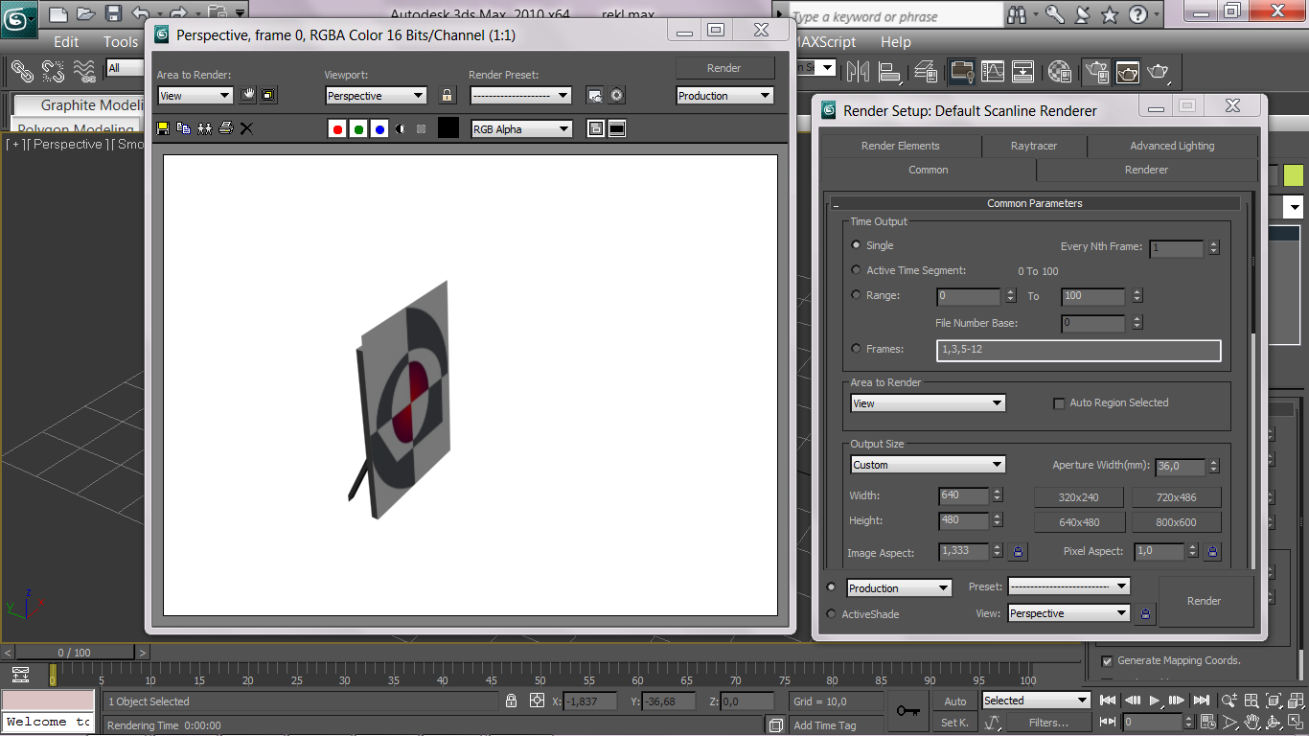

**Autori:**

Adnan Abdagić

Toni Kork

Nikola Martinec

Petar Mrazović

Željko Mijočević

Robert Mrkonjić

Ana Nekić

Mario Volarević

**Kontakt e-mail oblika (bez dijakritika):**

*ime.prezime@fer.hr*

* *

Sveučilište u Zagrebu

Fakultet Elektrotehnike i računarstva

Zavod za elektroniku, mikroelektroniku, računalne i inteligentne sustave

**FERmula 1**

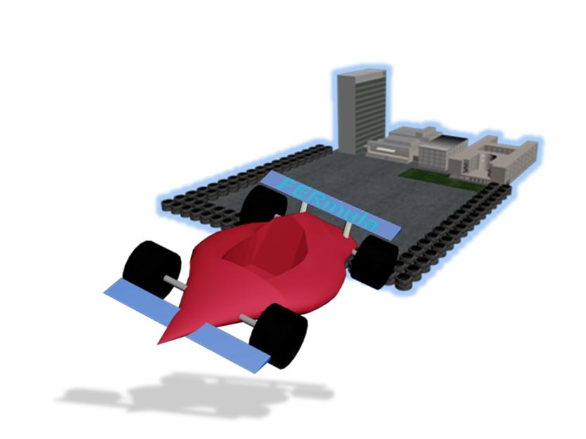

Unska 3, HR-10000 Zagreb, Croatia

Telefon: +385 1 6129 907

Fax: +385 1 6129 890

URL: www.fer.unizg.hr

**FERmula 1** je tehnička demonstracija *(engl. techdemo)* „proširene stvarnosti“. Program je nastao na predmetu Projekt iz programske potpore pod vodstvom prof. Željke Mihajlović.

Naziv **FERmula 1** je nastao igrom riječi jer vozila podsjećaju na bolide formule 1, a okruženje je tematikom vezano za FER.

**Proširena stvarnost**

**Proširena stvarnost** *(engl. Augmented Reality, AR)* predstavlja spoj virtualnih objekata i stvarnog svijeta. Kombiniranjem virtualnih i stvarnih objekata u stvarnom okruženju te njihovom interakcijom u stvarnom vremenu, kod promatrača se stvara dojam koegzistencije stvarnog i virtualnog svijeta.

Proširena stvarnost ima široko područje primjene.

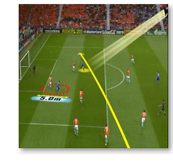

Proširena stvarnost prilikom prijenosa nogometne utakmice



Proširena stvarnost prilikom prijenosa plivačkog natjecanja

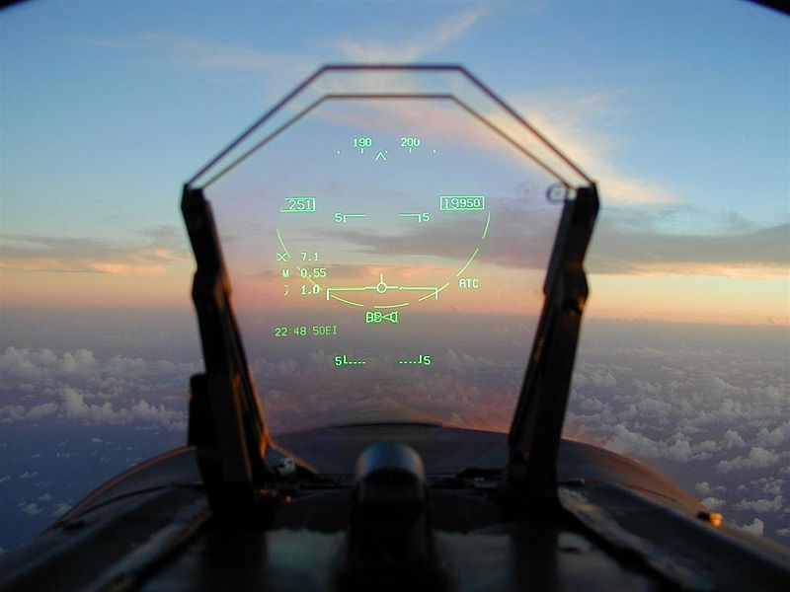

U vojsci se AR koristi u vjetrobranskim staklima ili viziru kacige vojnika, gdje pruža informacije o okolini.

**Realizacija**

U ovom slučaju „prošireni“ dio stvarnosti proizlazi iz postavljanja virtualne scene FER-a u stvarni svijet i „drugačije“ interakcije s virtualnim objektima pomoću objekata u stvarnom svijetu.

Pokretanjem programa i pravilnim postavljanjem kamere scena se pojavljuje na monitoru računala s pozadinom stvarnog svijeta.

Kako bi program prilikom okretanja kamere program znao gdje što treba prikazati korišteni su **markeri** - jedinstveni uzorci koji se nalaze na nekoj podlozi i služe kao referenca za virtualni položaj objekta.



Primjeri markera

Za prikaz osnovnog dijela scene (zgrada FER-a, tlo, zid od guma, FERmula) korišten je **multimarker.** On se sastoji od više markera i osigurava stalnu vidljivost, tj. kada je vidljiv jedan od sadržanih markera, program zna gdje postaviti sve modele multimarkera. Ostali su objekti na sceni pomični.

Markeri se povezuju s programskim strukturama – čvorovima, koji sadrže informacije o položaju modela u obliku matrica transformacija. Time se osigurava da fizičko pomicanje markera utječe na pomicanje objekata u prikazu.



Registracija markera u programu